R. Warrior und Partner Consulting
Pflichtenheft
In diesem Dokument werden die zu bearbeitenden Aufgabengebiete kurz beschrieben, die konkreten Aufgaben des Projektes festgelegt und Rahmenbedingungen fixiert.
Auftragnehmer:
Louis Ritter, Maximilian Netter, Ramon Fischer
WIR-MACHEN-DAS GmbH
Hildastraße 24, 69226 Nußloch
Virtual Private Network
Projektbeginn: 01.12.2014
Projektende: 22.05.2015
Auftraggeber:
Anna Nass, Rainer Stoff
R. WARRIOR UND PARTNER CONSULTING
Fucking 42, 5121 Österreich
2015
1 Zielbestimmung 2
1.1 Musskritieren 2
1.2 Wunschkriterien 2
1.3 Abgrenzungskriterien 3
2 Produkteinsatz 4
2.1 Anwendungsbereich 4
2.2 Zielgruppen 4
2.3 Betriebsbedingungen 4
3 Technische Produktumgebung 4
3.1 Entscheidungsmatrix für Systemkonstellation 4
3.2 Hardware 6
3.3 Software (Server) 6
3.4 Software (Client) 6
3.6 Gliederung der Teilprodukte 7
3.7 Tests 7
4 Anhang 8
5 Anhang II 9

1 Zielbestimmung
Einrichtung eines VPNs für die R. Warrior und Partner Consulting
Das Ziel ist es einen Site-to-Site- und einen End-to-Site-VPN-Zugang aufzubauen. Für diese Verbindungen soll die Leistungsfähigkeit verschiedener Verschlüsselungsverfahren und verschiedener Betriebssysteme gemessen werden.

1.1 Musskritieren

1.1.1 Site-to-Site-VPN
Für eine Site-to-Site-Lösung werden zwei Standorte mittels VPN über das Internet miteinander verbunden.

1.1.2 End-to-Site-VPN
Die End-to-Site-Lösung gewährleistet, dass Mitarbeiter von Außerhalb direkten Zugriff auf das Firmennetz haben. Dies geschiet mithilfe einer Software-Lösung auf den jeweiligen Endgeräten.

1.2 Wunschkriterien

1.2.1 Leistungsmessung
Getestet werden:
- Übertragungsgeschwindigkeit
  - Site-to-Site
  - End-to-Site
- CPU-Auslastung
  - Im Normalbetrieb
  - Unter Vollast

1.2.2 Testen unterschiedlicher Verschlüsselungsverfahren und Betriebssysteme
Es werden folgende Verschlüsselungsverfahren getestet. Davon wird dann das bewährteste ausgewählt:
- Benutzer & Passwort
- Pre-Shared Key
- Zertifikate

1.2.3 Erweiterbarkeit für VoIP-Applikationen
Das System soll eine Schnittstelle für VoIP-Telefonie zur Verfügung stellen. Dabei wird darauf geachtet, dass der Dienst mit möglichst vielen Endgeräten kompatibel ist.

1.3 Abgrenzungskriterien
- Hochverfügbarkeit: Zur Verringerung eines Totalausfalls soll eine Hochverfügbarkeit gewährleistet sein.
- Webbasierter Log-Manager: Mithilfe eines Log-Manager-Programms können Logs einfach und bequem ausgewertet werden. Darüber hinaus kann man diverse Statistiken generieren lassen.
- DNS-Server: Durch einen DNS-Server soll eine komfortable Arbeit mit Hostnamen (= Computernamen) gewährleistet sein.
- DHCP-Server: Der DHCP-Server sorgt dafür, dass neu angeschlossene Geräte ohne großen Aufwand mit dem Netzwerk verbunden werden.
- Automatisierte Konfiguration: Mithilfe des Programms „ansible“ werden Konfigurationen automatisiert ausgeführt. Somit ist es sehr einfach einen Computer nach bestimmten definierten Kriterien einzurichten.

2 Produkteinsatz

2.1 Anwendungsbereich
Es soll eine Vernetzung der Standorte erfolgen. Dabei soll die Außenstelle mit dem Hauptquartier sicher verbunden werden.

2.2 Zielgruppen
Alle Mitarbeiter der Außenstelle und Mitarbeiter, die von zu Hause aus arbeiten, sind die wesentlichen Zielgruppen des Projekts.
Diese müssen in der Funktionshandhabung geschult werden.

2.3 Betriebsbedingungen
Die Funktionalität des Systems muss zu jeder Tag- und Nachtzeit gegeben sein. Darüber hinaus soll das System mit einem weiten Spektrum an Endgeräten kompatibel sein.

3 Technische Produktumgebung

3.1 Entscheidungsmatrix für Systemkonstellation
Aufgrund unterschiedlicher Aufbauszenarien entschied unser Team eine Entscheidungsmatrix für die Wahl des Systems anzuwenden. Dadurch gewährleistet man die möglichst beste Lösung für den Kunden.
Für die Entscheidungsmatrix haben wir zunächst Bewertungskriterien definiert, haben diese mit Punkten gewichtet und anschließend ausgewertet:
Bewertungskriterien | Gewichtung  (Faktor 6 bis 1 = sehr wichtig bis unwichtig)
Erweiterbarkeit | 6
Software-Kompatibilität | 5
Zukunftsicherheit | 4
Open Source | 3
Kosten | 2
Konfigurationsaufwand | 1

Punkteverteilung für Alternativen
Sehr gut | Akzeptabel | Schlecht
3 | 2 | 1

 | Cisco-Router¹ |  | Cisco-Router & Debian-VPN-Server² |  | Debian-Server  All-in-One³
 | Punkte | Punkte · Faktor | Punkte | Punkte · Faktor | Punkte | Punkte · Faktor
Erweiterbarkeit  (Faktor 6) | 2 | 12 | 3 | 18 | 3 | 18
Software-Kompatibilität  (Faktor 5) | 2 | 10 | 2 | 10 | 3 | 15
Zukunftsicherheit  (Faktor 4) | 2 | 8 | 2 | 8 | 3 | 12
Open Source  (Faktor 3) | 1 | 3 | 2 | 6 | 3 | 9
Kosten  (Faktor 2) | 1 | 2 | 1 | 2 | 3 | 6
Konfigurationsaufwand  (Faktor 1) | 3 | 3 | 2 | 2 | 1 | 1
Gesamtsumme |  | 38 |  | 46 |  | 61
¹) ²) ³) Siehe Anhang
Aus der Matrix geht hervor, dass die gesamte Konfiguration auf Debian basierend stattfinden wird. Die genannten Bewertungskriterien sprechen da für sich.

3.2 Hardware
- Switch
- Computer

3.3 Software (Server)
- Betriebssystem: Debian Jessie
- DHCP: isc-dhcp-server
- Firewall: iptables
- VPN: openVPN

3.4 Software (Client)
- Debian-Derivat: Kanotix x64
- BSD-Derivat: FreeBSD x64
- Solaris-Derivat: openIndiana x64
- SUSE-Derivat: openSUSE x64
- Smartphone/Tablet: Android

3.6 Gliederung der Teilprodukte
- Erstellung eines universellen Installationsmediums
- Partitionierung der Festplatten
- Installation des Server-Betriebssystems
  - Programminstallation
- Installation der Client-Betriebssysteme
  - Programminstallation

3.7 Tests
- Verbindungstests
  - Site-to-Site
  - End-to-Site
- Leistungstest bei unterschiedlichen Verschlüsselungsverfahren
- Kompatibilitätstests mit unterschiedlicher Hardware

4 Anhang
¹)
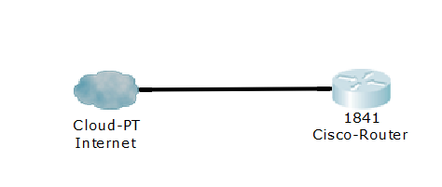Illustration 1: Logischer Systemaufbau mit einem Cisco-Router.

²)
³)
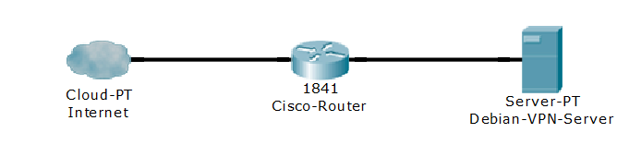Illustration 2: Logischer Systemaufbau mit einem Cisco-Router und einem Debian-VPN-Server.
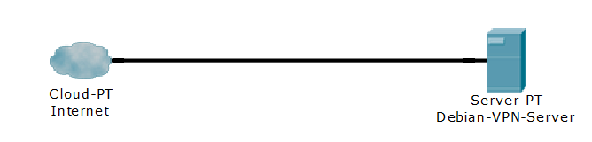Illustration 3: Logischer Systemaufbau mit einem Debian-VPN-Server.

5 Anhang II
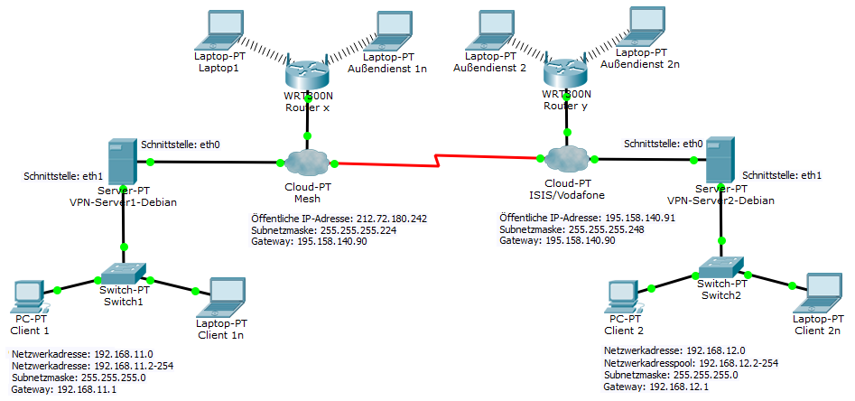Illustration 4: Logischer Netzwerkstrukturplan
Zu 1.3:
- Hochverfügbarkeit: Zur Verringerung eines Totalausfalls soll eine Hochverfügbarkeit gewährleistet sein, indem redundante Systeme genutzt werden.
Zu 3.6:
Arbeitszeitplan
Montag | Dienstag | Mittwoch | Donnerstag | Freitag
07:45 – 12:10 | 09:30 - 14:05 | 07:45 – 12:55 | 07:45 – 15:45 | 07:45 – 12:55
- 04:25 h | - 04:35 h | - 05:10 h | - 08:00 h | - 05:10 h

Gantt-Diagramm: Siehe Projektplan.html
Arbeitspakete
Siehe Seite Projektdokumentation.odt
Zu 3.7:
- Verbindungstests mit ping
- Leistungstest bei unterschiedlichen Verschlüsselungsverfahren
  - Blowfish
  - AES
- Kompatibilitätstests mit unterschiedlicher Hardware
  - Desktop-Rechner
  - Laptop
  - Smartphone

Ort, Datum

Unterschrift Auftraggeber

